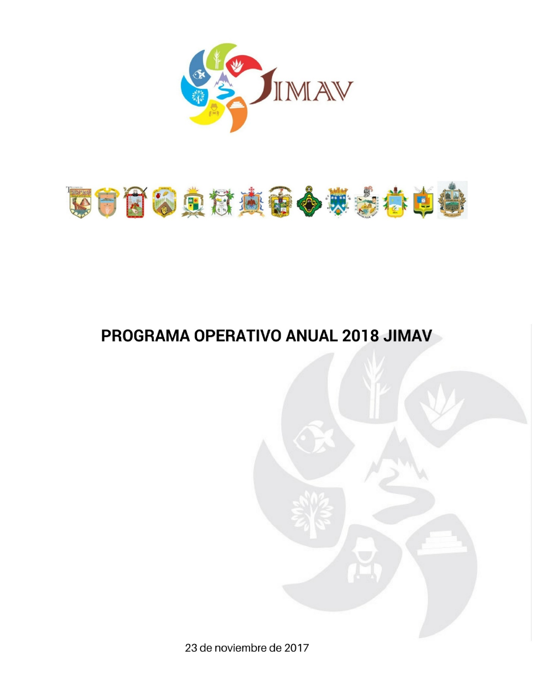

**PROYECTOS DE IMPLEMENTACIÓN DE ACCIÓN CLIMÁTICA   
JIMAV 2018**

INFORME FINAL

Noviembre 2018

## INTRODUCCIÓN

El Plan Estatal de Desarrollo 2013 – 2033 (PED) actualización 2016, reconoce que a nivel municipal los gobiernos locales enfrentan limitaciones de carácter institucional para hacer frente a la gestión del territorio y sus recursos naturales. Por ello, en Jalisco se han conformado asociaciones intermunicipales como modelo de gobernanza ambiental, de manera que los municipios asociados dan origen a organismos creados con el propósito de atender la problemática ambiental dentro de su territorio, dando soluciones integrales y gestionando una interesante mezcla de recursos provenientes de los tres órdenes de gobierno y privados, canalizando también de manera adecuada y ordenada los apoyos para implementar proyectos en materia socioambiental.

Así, la Junta Intermunicipal de Medio Ambiente para la Gestión Integral de la Región Valles (JIMAV) del estado de Jalisco brinda apoyo técnico a los municipios para la elaboración, gestión e implementación de proyectos y programas relacionados con medio ambiente y recursos naturales de aplicación en el territorio de los 14 municipios que la componen. Por ello, ante el consenso científico de que el cambio climático es causado por el aumento en las emisiones globales de gases de efecto invernadero (GEI) cuyos principales factores que lo impulsan son el crecimiento de la economía y de la población, es necesario impulsar esfuerzos encaminados a la mitigación del impacto del cambio climático para lograr – a largo plazo –, una transición hacia niveles más bajos de emisiones en los sectores energético, agricultura, silvicultura, industria y residuos.

Por lo tanto, las principales medidas de mitigación se dirigen hacia la mejora en la eficiencia energética, la reducción de la intensidad energética, la sustitución de combustibles fósiles, el desarrollo de energías renovables, la reducción de la deforestación, gestión de cultivos, sistemas productivos bajos en emisiones de GEI, tratamiento adecuado de residuos sólidos y la captura y almacenamiento de carbono.

Anteponiendo los efectos negativos que el cambio climático tendrá particularmente sobre poblaciones humanas vulnerables de la región Valles, la JIMAV implementa acciones de beneficio intermunicipal para que los municipios disminuyan las emisiones de gases de efecto invernadero (GEI), fomentando acciones de mitigación al cambio climático. Actualmente, el equipo operativo de la JIMAV desarrolla los siguientes proyectos que buscan disminuir la intensidad de dichas emisiones.

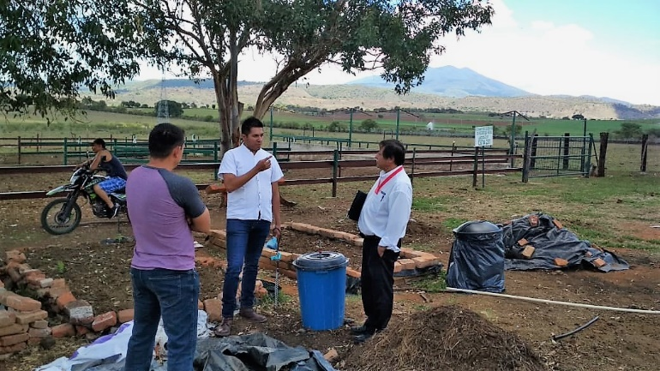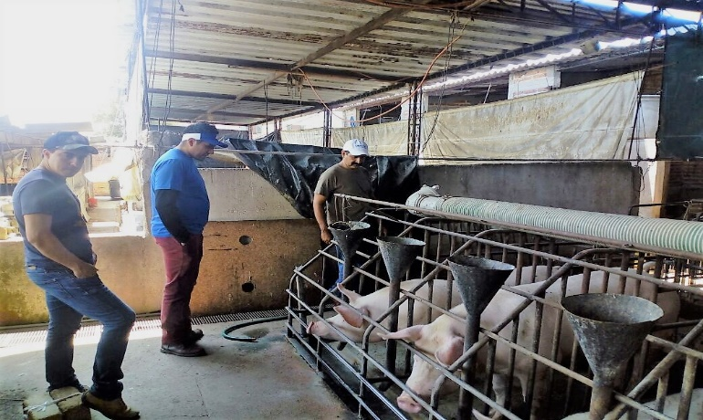

Visitas de inspección en campo para afinar detalles de los sitios ideales de instalación de los biodigestores.

Con el objetivo de disminuir las emisiones de gases de efecto invernadero (GEI) en los sistemas de producción porcina de la región Valles, se instalaron tres biodigestores cilíndricos construidos con geomembrana de alta densidad con una capacidad individual de 16 metros cúbicos y 25,000 litros en fase líquida, mismos que pueden dar tratamiento a hasta 145 kilogramos de excretas de ganado porcino diariamente, con lo que se espera producir lo equivalente a 69 kg de gas licuado del petróleo (LP) y 579 litros de bioabono todos los días.

De esta forma se adecuaron módulos demostrativos para la transformación biológica de residuos sólidos orgánicos beneficiando a tres productores pecuarios pertenecientes a los municipios de San Martín de Hidalgo, Etzatlán y San Juanito de Escobedo, mejorando sus prácticas de producción porcina a la par de obtener un combustible gaseoso renovable que representa un importante ahorro económico al sustituirlo en actividades domésticas o productivas, además de la obtención de abonos orgánicos sólidos y líquidos provenientes del proceso de biodigestión, los cuales son altamente eficientes y permiten sustituir el uso de fertilizantes de síntesis química.

**Implementación de biotecnología para el manejo y reciclaje de residuos sólidos orgánicos en sistemas de producción porcina en la región Valles.**

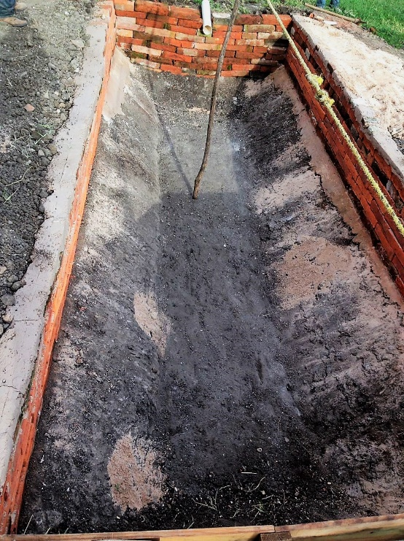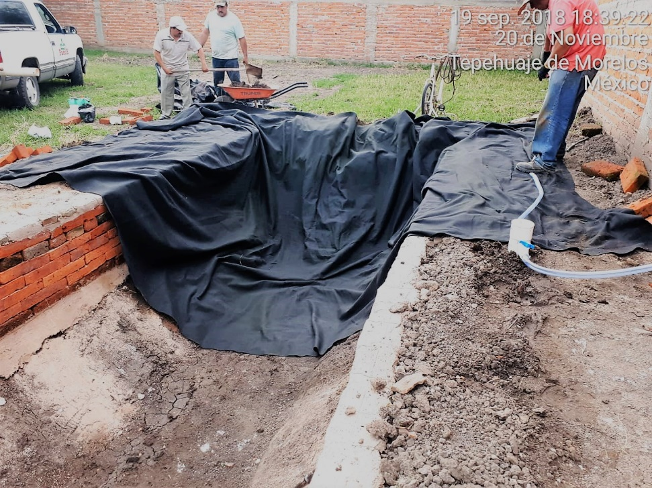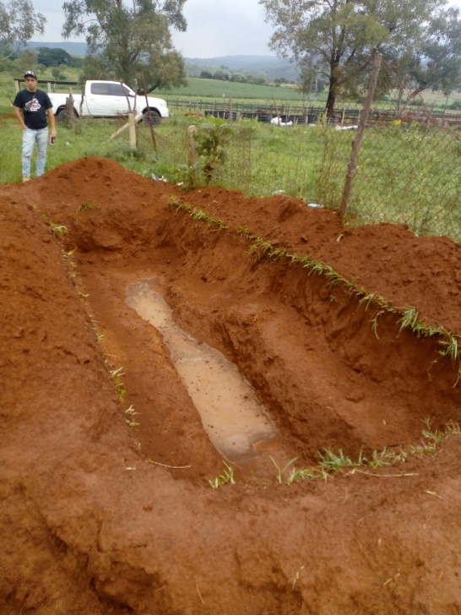

**Etapa inicial de adecuación de los terrenos según las indicaciones de la empresa encargada de la instalación de los biodigestores.**

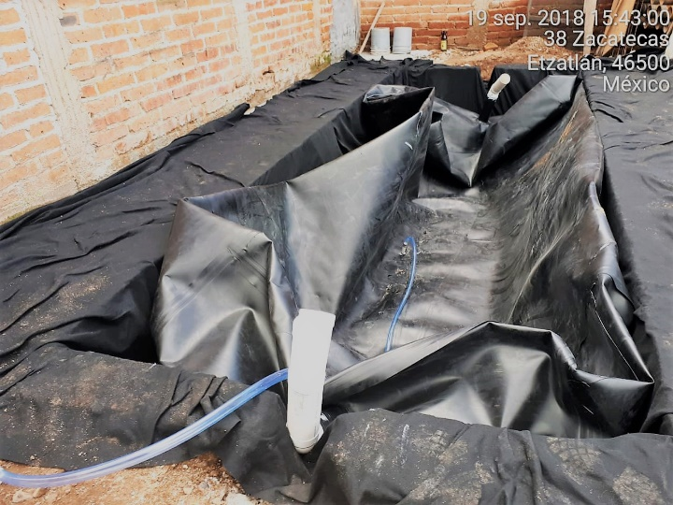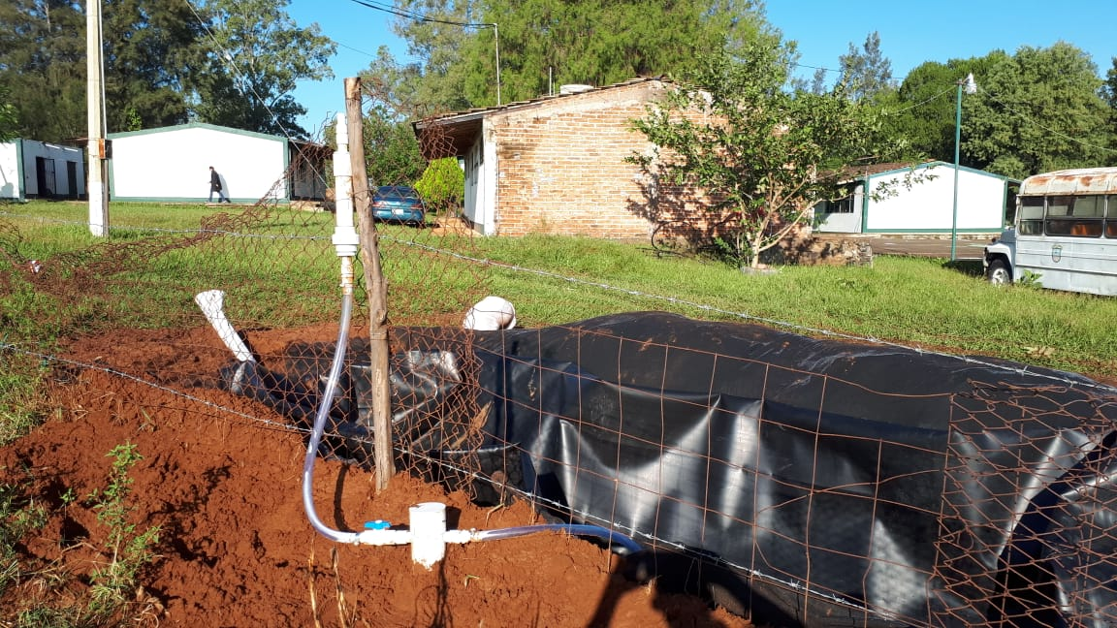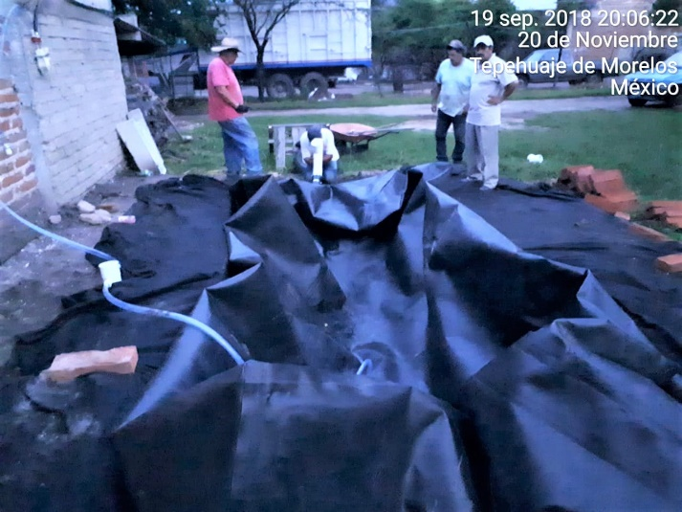

**Biodigestores ya instalados, los cuales fueron alimentados con una mezcla de excremento y agua para dar así inicio al proceso de biodigestión; las líneas de conducción del biogás, filtros para reducción de ácido sulfhídrico, medidores de biogás y estufas de doble quemador. Estos insumos servirán para próximamente comenzar a usar formalmente tanto el biogás como el combustible orgánico obtenido.**

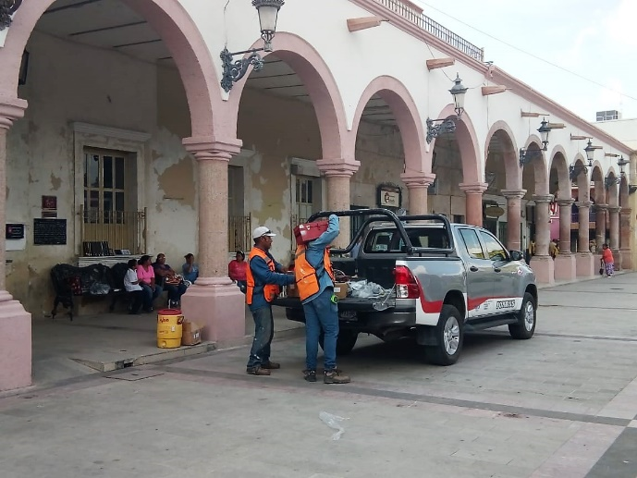

Este proyecto implementó un sistema fotovoltaico para la generación de energía eléctrica en edificios públicos municipales con el cual se busca fomentar al aprovechamiento de la energía solar para dotar de energía limpia y renovable a la par de disminuir el consumo municipal de energía eléctrica, reduciendo con ello la emisión de gases de efecto invernadero (GEI) por concepto de generación de energía eléctrica con base en combustóleo.

Con ello se colocaron 42 celdas solares de 320 watts cada una en tres edificios del ayuntamiento de Cocula; Presidencia, Protección Civil y Desarrollo Integral Familiar (DIF), formando así un sistema de generación de energía fotovoltaica que será monitoreado vía remota tanto por personal del ayuntamiento como por la dirección técnica de la Junta Intermunicipal de Medio Ambiente para la Gestión Integral de la Región Valles (JIMAV).

**Aprovechamiento municipal de la energía solar a partir de paneles fotovoltaicos como fuente de energía limpia y renovable ante el cambio climático**

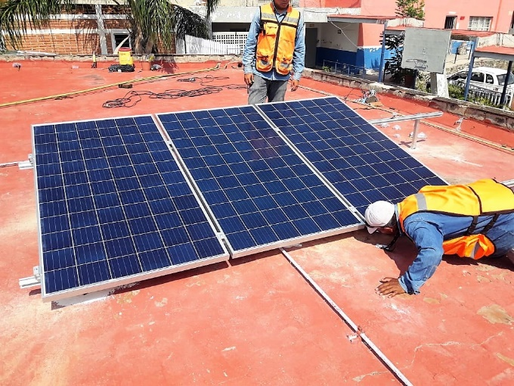

Visitas técnicas para la instalación de las celdas fotovoltaicas en los edificios del ayuntamiento de Cocula, Jalisco.

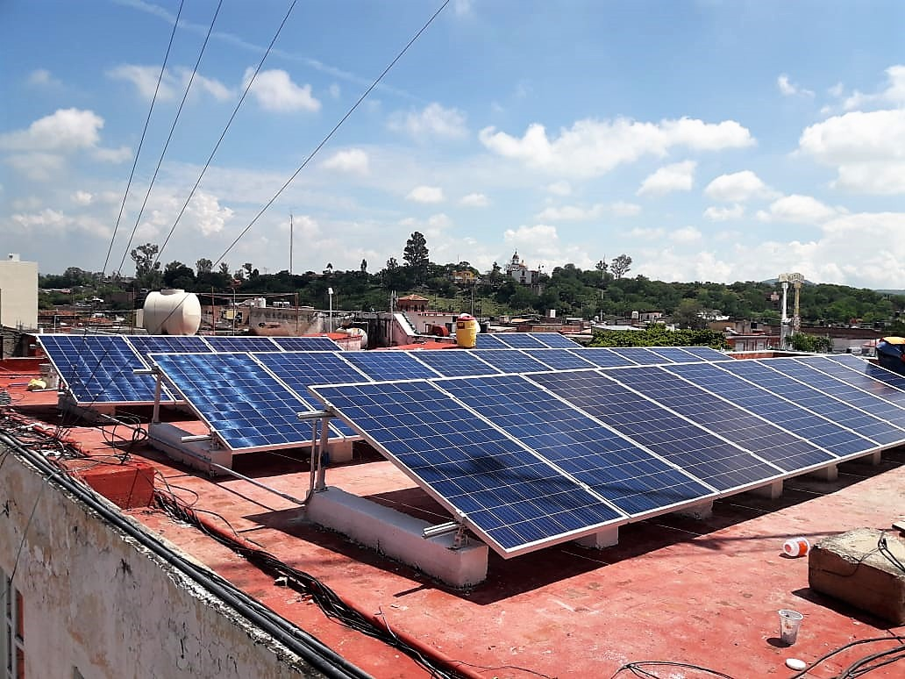

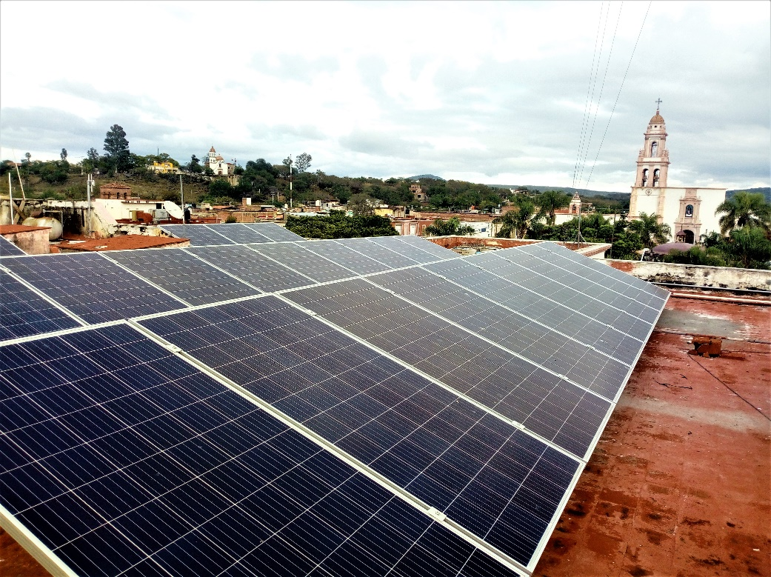

**Parte de los paneles solares instalados en edificios públicos pertenecientes al ayuntamiento de Cocula, Jalisco.**

Las altas temperaturas y la baja humedad, como resultado de las condiciones atmosféricas propias de la temporada de estiaje, dificultan el combate de los incendios forestales que se presentan año tras año en la región Valles, provocando de facto la emisión de gases de efecto invernadero – carbono, principalmente – y la fragmentación y degradación de los ecosistemas y la biodiversidad asociada.

Ello hace imprescindible contar con brigadas forestales con capacidades fortalecidas en materia de equipo para el combate de incendios, incluyendo la mejora de la comunicación entre los actores en campo que participan en combatiendo los incendios forestales.

Ante esta situación, la JIMAV implementa un proyecto para el equipamiento de cinco brigadas forestales pertenecientes a cuatro distintos municipios de la región, beneficiando con ello a 65 elementos pertenecientes a dichas brigadas.

**Disminución de la emisión de GEI por la dinámica de incendios forestales en la Región Valles.**

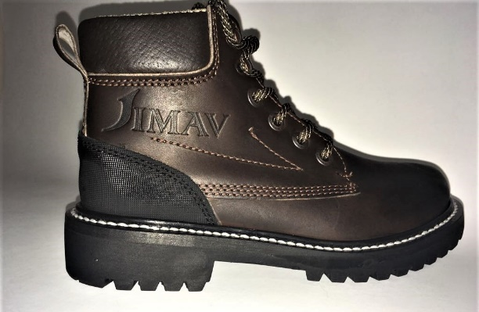

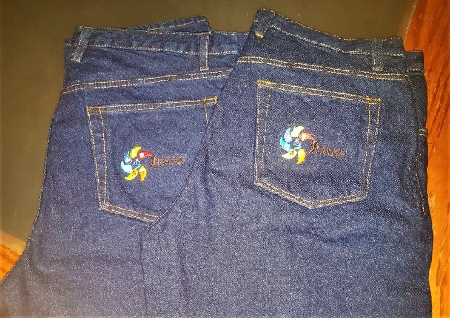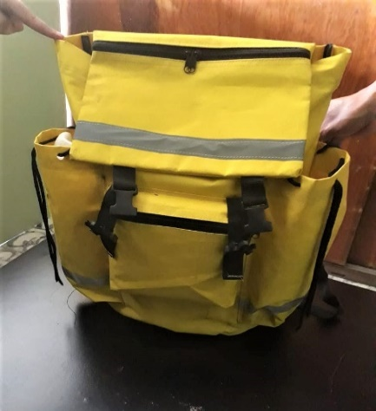

**Parte de los insumos adquiridos al momento para el equipamiento de las brigadas forestales.**

Con el propósito de hacer frente y mitigar el cambio climático en la región Valles es necesario adoptar un enfoque centrado en el desarrollo de estrategias de adaptación al cambio climático, en especial si se busca reducir la distancia que separa el suministro de la demanda de pescado y otros productos obtenidos mediante la acuicultura. Además, se debe considerar el crecimiento constante, el estancamiento de la pesca de captura y los visibles efectos del cambio climático sobre la actividad pesquera, por lo que para satisfacer la futura demanda de alimentos provenientes de la acuicultura debe aumentar.

Por ello, mediante la implementación de un sistema de producción acuícola diversificada la JIMAV busca contribuir a la sostenibilidad de los ecosistemas acuáticos de la región al fomentar técnicas productivas saludables que contribuyan a la seguridad alimentaria considerando las condiciones de subsistencia de las poblaciones más vulnerables ante el cambio climático. Este proyecto se desarrolla en el Centro Universitario de los Valles, de la Universidad de Guadalajara, impactando positivamente en la formación profesional de cientos de alumnos que estudian en la máxima casa de estudios del estado de Jalisco.

**Instalación de un sistema de producción acuícola diversificada como acción de mitigación y adaptación al cambio climático a nivel regional.**

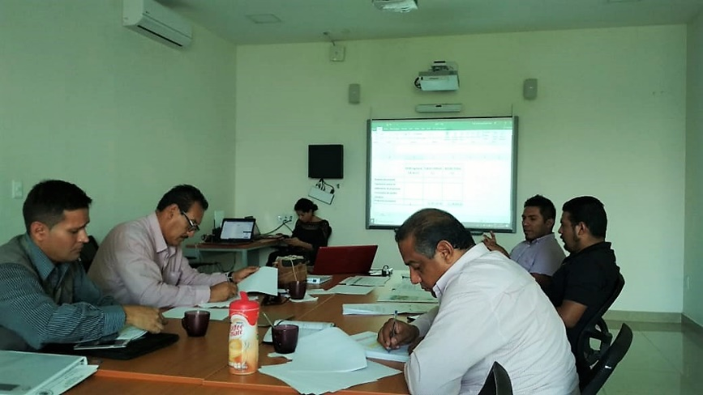

**Trabajos de organización para la implementación del proyecto acuícola.**

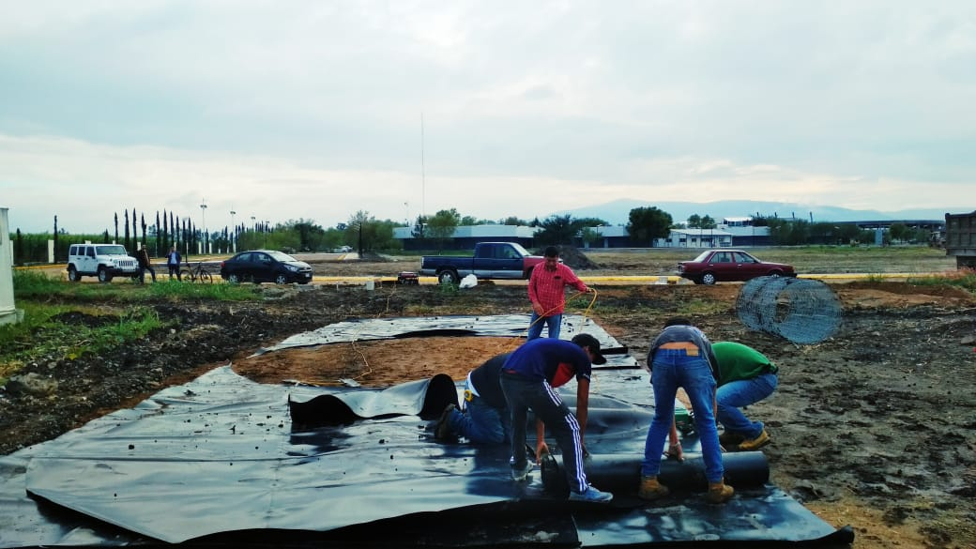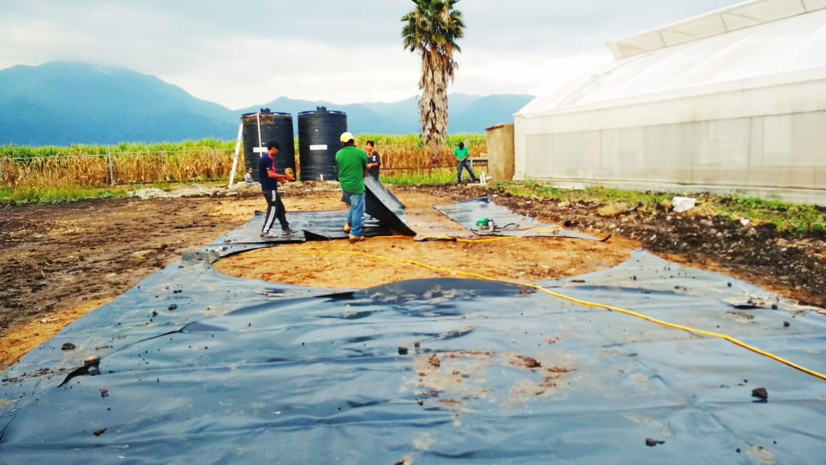

**Trabajos iniciales de construcción de las cisternas de geomembrana donde se realizarán las actividades piscícolas al interior del Centro Universitario de los Valles (Universidad de Guadalajara), fomentando la formación integral de alumnos relacionados a las carreras de agronegocios y sistemas biológicos, así como a los grupos estudiantiles pertenecientes al movimiento *Enactus.***

**Anexos Financieros**